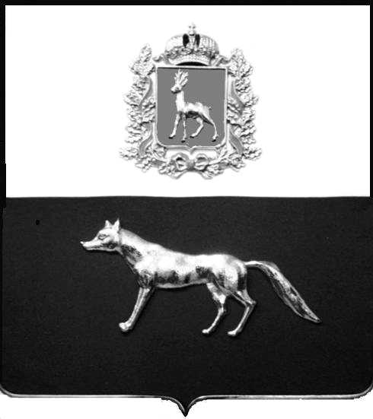

Администрация
муниципального района
Сергиевский
Самарской области
ПОСТАНОВЛЕНИЕ
«10» ноября 2014г.
№ 1639
О признании утратившими силу постановлений
Администрации муниципального района Сергиевский

В соответствии с Федеральным законом от 06.10.2003 №131-ФЗ «Об общих принципах организации местного самоуправления в Российской Федерации», Уставом муниципального района Сергиевский, в целях приведения нормативно-правовых актов органов местного самоуправления в соответствие с действующим законодательством, Администрация муниципального района Сергиевский

ПОСТАНОВЛЯЕТ:
- Признать утратившими силу постановления Администрации муниципального района Сергиевский:
- №702 от 28.06.2013 года «Об определении границ прилегающих к организациям и объектам территорий, на которых не допускается розничная продажа алкогольной продукции на территории муниципального района Сергиевский Самарской области»;
- №1004 от 12.09.2013 года «О внесении изменений в постановление Администрации муниципального района Сергиевский №702 от 28.06.2013 года «Об определении границ прилегающих к организациям и объектам территорий, на которых не допускается розничная продажа алкогольной продукции на территории муниципального района Сергиевский Самарской области»;
- №70 от 31.01.2014 года «О внесении изменений в постановление Администрации муниципального района Сергиевский №702 от 28.06.2013 года «Об определении границ прилегающих к организациям и объектам территорий, на которых не допускается розничная продажа алкогольной продукции на территории муниципального района Сергиевский Самарской области»;
- №481 от 28.04.2014 года «О внесении изменений в постановление Администрации муниципального района Сергиевский №702 от 28.06.2013 года «Об определении границ прилегающих к организациям и объектам территорий, на которых не допускается розничная продажа алкогольной продукции на территории муниципального района Сергиевский Самарской области»;

- №1035 от 12.08.2014 года «О внесении изменений и дополнений в постановление Администрации муниципального района Сергиевский №702 от 28.06.2013 года «Об определении границ прилегающих к организациям и объектам территорий, на которых не допускается розничная продажа алкогольной продукции на территории муниципального района Сергиевский Самарской области».

2. Опубликовать настоящее постановление в газете «Сергиевский вестник» и разместить на официальном сайте администрации муниципального района Сергиевский в информационно-телекоммуникационной сети «Интернет» по адресу: www.sergievsk.ru .

3. Настоящее постановление вступает в силу со дня его официального опубликования.

4. Контроль за выполнением настоящего постановления возложить на начальника отдела торговли и экономического развития администрации муниципального района Сергиевский О.В. Макарову.

Глава администрации
муниципального района Сергиевский А.А. Веселов

Зеленская Н.А.
8(84655) 2-13-35

